1. Ciklinių tretinių aminų nepertraukiamo alkilinimo būdas, apimantis:
- ciklinio tretinio amino tirpalo nepertraukiamą padavimą tinkamame tirpiklyje arba tirpiklių mišinyje ir alkilinimo agento, ištirpinto tinkamame tirpiklyje arba tirpiklių mišinyje, kurie yra aprotoniniai tirpikliai, parinkti iš amidų, nitrilų ir sulfoksidų, į ištisinio srauto reaktorių;
- temperatūros palaikymą 20-200 °C intervale;
- tirpalo, kuriame yra grynas ketvirtinio amonio ciklinis junginys, surinkimą;
- gryno ketvirtinio amonio ciklinio junginio išskyrimą;
kur minėti cikliniai tretiniai aminai ir ketvirtiniai cikliniai amonio junginiai yra tokie, kurių bendra formulė
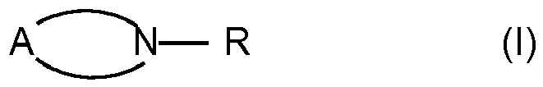
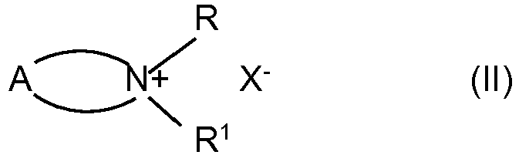
atitinkamai,
kur
R yra linijinės arba šakotosios grandinės C₁-C₁₂ alkilo grupė;
R¹ yra linijinės arba šakotosios grandinės C₁-C₃ alkilo grupės;
X yra halogeno atomas arba karbonatas, sulfatas arba triflatas;
ir A yra radikalas, sudarantis pasirinktinai pakeistą monociklinį, biciklinį arba triciklinį žiedą su azoto atomu, minėtas žiedas yra parinktas iš pasirinktinai pakeistų monociklinių žiedų, turinčių nuo 4 iki 7 atomų, pasirinktinai įskaitant 1 arba 2 heteroatomus, parinktus iš N, O ir S, papildomai prie azoto atomo, prie kurio jie yra prijungti; pasirinktinai pakeistus biciklinius žiedus, turinčius nuo 6 iki 9 atomų, pasirinktinai, įskaitant 1 arba 2 heteroatomus, parinktus iš N, O ir S, papildomai prie azoto atomo, prie kurio jie yra prijungti; ir pasirinktinai pakeistą triciklinį žiedą, turintį nuo 8 iki 12 atomų, pasirinktinai įskaitant 1 arba 2 heteroatomus, parinktus iš N, O ir S, papildomai prie azoto atomo, prie kurio jie yra prijungti.

2. Būdas pagal 1 punktą, kur R yra C₁-C₄ alkilo grupė.

3. Būdas pagal 2 punktą, kur R yra metilas arba izopropilas.

4. Būdas pagal 1 punktą, kur R¹ yra metilas.

5. Būdas pagal 1 punktą, kur minėtas monociklinis, biciklinis ir triciklis žiedai yra formulės
žiedai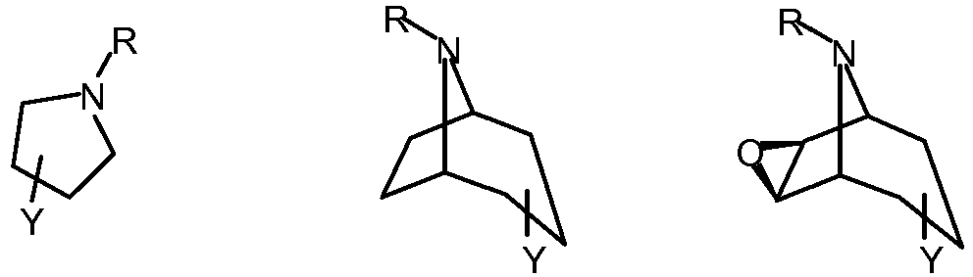

ir atitinkamos ketvirtinių amonio druskos
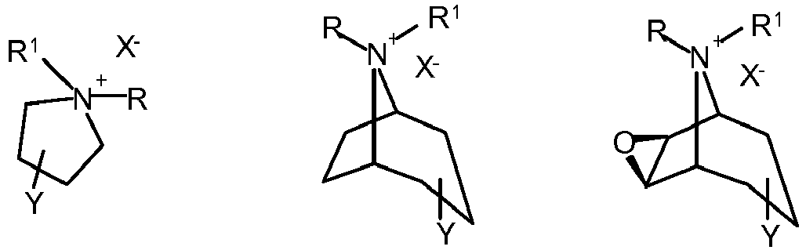
kur R, R¹ ir X turi aukščiau nurodytas reikšmes, o Y yra pakaitas, parinktas iš (ciklo)alkilo, arilo, heteroarilo, arilalkilo, heteroarilalkilo, (ciklo)alkoksi, ariloksi, heteroariloksi grupės, (ciklo)alkilkarbonilo, arilkarbonilo, heteroarilkarbonilo, (ciklo)alkilkarboniloksi, arilkarboniloksi, heteroarilkarboniloksi, arilalkilkarboniloksi ir heteroarilalkilkarboniloksi grupių.

6. Būdas pagal 5 punktą, kur Y yra parinktas iš (ciklo)alkilkarboniloksi, arilalkilkarboniloksi ir heteroarilalkilkarboniloksi grupių.

7. Būdas pagal 6 punktą, kur Y yra grupė, kurios formulė:
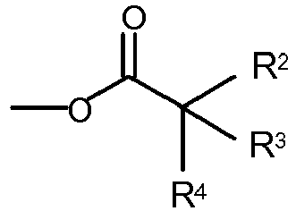
kur vienodi arba skirtingi R², R³ ir R⁴ yra vandenilis, hidroksi grupė, hidroksialkilas, pageidautina, hidroksimetilas, fenilas, cikloalkilas, pageidautina, ciklopentilas ir heteroarilas, pageidautina, tienilas.

8. Būdas pagal 1 punktą, kur alkilinimo agentas yra junginys, turintis formulę R¹X, kur R¹ ir X turi aukščiau pateiktas reikšmes.

9. Būdas pagal 8 punktą, kur alkilinimo agentas yra junginys, turintis formulę R¹X, kur X yra halogeno atomas, parinktas iš Cl, Br ir I

10. Būdas pagal 9 punktą, kur alkilinimo agentas yra parinktas iš metilo chlorido, metilo bromido, metilo jodido, etilo chlorido, etilo bromido, etilo jodido, n-propilo chlorido, n-propilo bromido, n-propilo jodido, izopropilo chloridas, izopropilo bromido ir izopropilo jodido.

11. Būdas pagal 10 punktą, kur alkilinimo agentas yra metilo bromidas.

12. Būdas pagal 1 punktą, kur minėtas polinis aprotoninis tirpiklis yra parinktas iš acetonitrilo, dimetilformamido, dimetilacetamido, N-metilpirolidono ir dimetilsulfoksido.

13. Būdas pagal 1 punktą, kur alkilinimo agentas į nepertraukiamo srauto reaktorių paduodamas grynas.

14. Būdas pagal 1 punktą, kur alkilinimo agentas į nepertraukiamo srauto reaktorių paduodamas kaip tirpalas, pasirinktinai iš anksto sumaišytas su ciklinio tretinio amino tirpalu.

15. Būdas pagal 14 punktą, kur alkilinimo agento tirpalo paruošimo tirpiklis yra acetonitrilas.

16. Būdas pagal 1 punktą, kur ciklinio tretinio amino tirpinimo tirpiklis yra parinktas iš dimetilacetamido, dimetilsulfoksido ir N-metilpirolidono.

17. Būdas pagal 16 punktą, kur tirpiklis yra N-metilpirolidonas.

18. Būdas pagal 1 punktą, kur temperatūra svyruoja nuo 20 iki 200 °C, geriau, nuo 40 iki 85 °C.

19. Būdas pagal bet kurį iš ankstesnių punktų, skirtas tiotropiumo bromido, glikopironio bromido ir ipratropiumo bromido gavimui.

